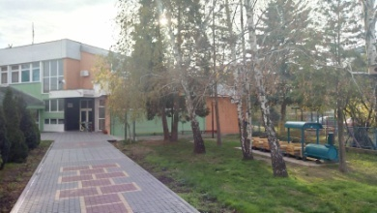

Амбијент вртића треба у многим стварима да подсећа на родитељски дом. Он код детета треба да пробуди оптимистичко расположење чак и у тренуцима када дете наиђе на потешкоће. Простор вртића треба да плени и мами унутра, да се сви који дођу осећају пријатно, удобно, узбудљиво, заштићено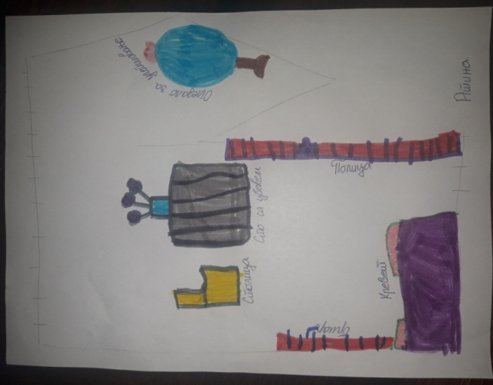

Вртић је место где би деца требало да се баве разним активностима. Требало би да то буде место где деца првенствено уче кроз игру која треба да буде спонтана, самоиницијативна, забавна и повезана са стварима из непосредног окружења. Вртић треба да буде „позорница“ где деца путем игре улога слободно опонашају реалан живот, место где се повезује учење, играње, друштво, култура, традиција... Најважније да простор вртића подстиче учење и развој. Многа истраживања су показала да деца најбоље уче кроз игру под утицајем разних средстава из природног окружења. Изглед вртића његов ентеријер и екстеријер много утичеу на квалитет образовања, па тако физичко окружење постаје трећи васпитач.

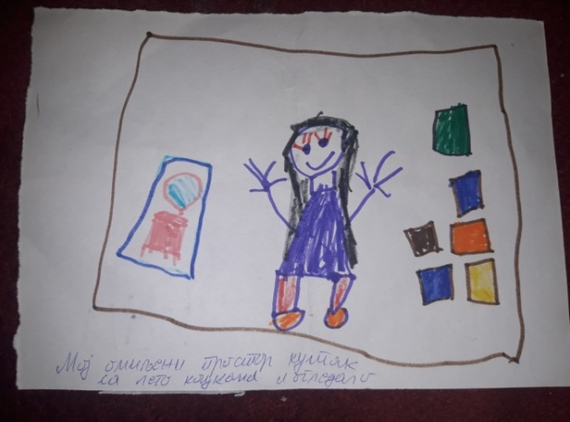

**Вртић је место где деца проводе више сати дневно у зависности од тога који програм похађају. Зато је веома значајна животна средина у којој они проводе време јер она највећим делом утиче на учење и развој деце раног узраста.**

Сама унутрашњост вртића треба да буде опремљена тако да активно утиче на развој детета тако што ће јасно указивати на шта жели да подстакне и који појмови да се усвоје, усмеравајући и подржавајући дечије жеље и потребе како би самостално и трајно свладали све препреке на које наилазе. Овакву врсту учења једино може да им обезбеди здрава средина у сваком погледу. У њој треба да буду уткани продукти људског рада и старалаштва, предметима из непосредног окружења и природни материјали. Распоред материјала треба бити одмерен и са укусом постављен, пробран, сређен да поседује развојно подстицајни, естетски и сазнајни квалитет и да буде животно и искуствено осмишљен. Окружење у вртићу треба да буде тако припремљено да одговара сваком детету и омогућава му да делује сходно његовим могућностима, темпу и когнитивној структури.

**ИГРА ЈЕ ДЕЧИЈИ ПОСАО**

Период раног детињства је најважнији за развој мозга детета. Све оно што дете прима из околине, тј. све што помирише, види, осети, окуси, дотакне и чује директно утиче на дететов мозак и обликује његово понашање, размишљање, кретање и учење. Генетски потенцијал је од великог значаја за развој мозга али на њега веома снажно утиче околина. Дете по рођењу има 100 милијарди можданих ћелија- неурона и у прве три године ствара се веза између можданих ћелија, а простор између њих се назива синапса. Дете се рађа са способношћу да прима мноштво информација из спољашњег света јер мозак очекује да прими искуства како би се омогућила интеракција између гена и искуства. Од ове размене зависи развој неуронске мреже код детета. Каква ће архитектура мозга бити зависи од окружења које утиче на фетус већ при зачећу и наставља се након рођења кроз ране године детињства.

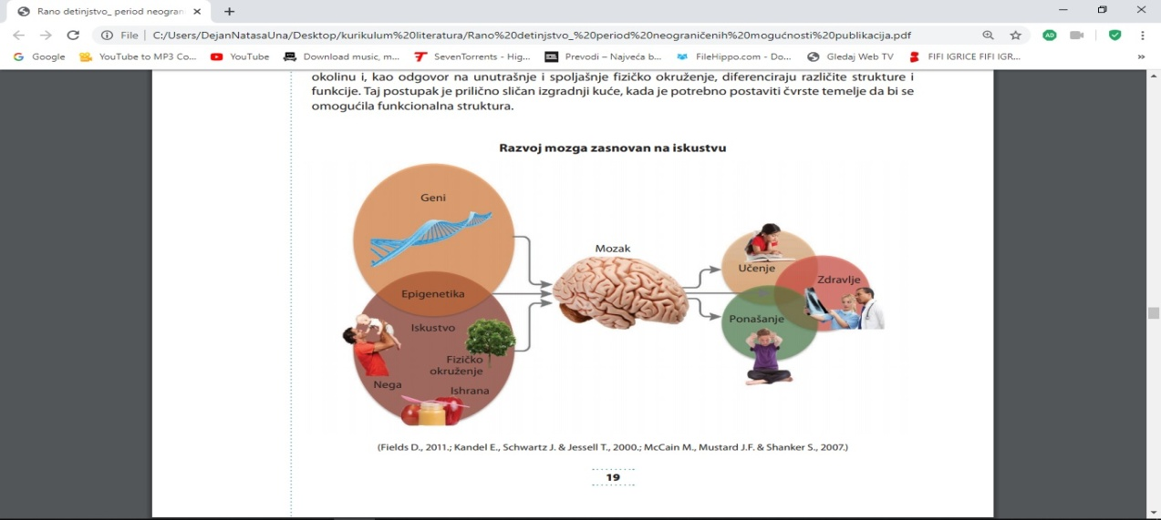

Интегрисан приступ учењу и развоју се заснива на повезаном искуству онога што дете чини и доживљава у ситуацијама које су му смислене и које повезује смисао, а не кроз издвојене садржаје и појединачне активности везане за појединачне образовне области или аспекте развоја (Концепција Основа програма – Године узлета, 2018.) Да би учење могло да се одвија на такав начин просторно и материјално окружење мора да делује стимулативно на дечији развој. Да би се то остварило у креирању и организацији простора деца дају свој лични печат. Важно је нагласити да простор треба да буде тако структуиран да су центри интересовања јасно препознатљиви, физички и смислено међусобно одвојени, да су подложни променама различитих тема и пројеката и омогућавају развој разних потенцијала код деце.

McCain M., Mustard J.F. & Shanker S., 2007

***Просторна целина ране писмености:* развија различите подстицаје којима подупире развој ране писмености деце, од препознавања симбола, повезивања симбола с гласом, гласовне анализе исинтезе, креирања властитих прича, а у оквиру различитих пројектних тема.**

***Математичка просторна целина:* различитим врстама подстицаја развија математичко мишљење деце, логичко решавање проблема, усвајање основних рачунских операција, повезивање симбола с количином, класификацију према задатом критеријуму, препознавање појмова једнакости, неједнакости, разломака, симбола, репродукцију просторних односа, а све кроз игру и занимљиво креиране ситуације учења.**

***Просторна целина за истраживања*: нуди материјал који деци омогућује истраживање различитих појава и својства материјала, попут: мириса, звукова, текстура, пропусности, тежине, количине, магнетских својства. Могуће је истраживати подлоге различите косине и текстуре, светлосне ефекте, контрасте боја итд.**

***Просторна целина за ликовно-креативна изражавања:* треба да садржи материјал који деци омогућује слободу изражавања на различите начине: компоновањем на разноврсним подлогама користећи се притом материјалима попут: каменчића, дрвених штапића, плочица и сл., те подупирући изражавање разним ликовним техникама.**

***Просторна целина за симболички игару:* организује се према дечијем интересовању, попут центра лекара, породичног центра, продавнице, поште и сл. У тим је центрима деци омогућено да се групишу у мање групе што им даје прилику да квалитетнијом интеракцијом развијају социјалне вештине.**

***Сензорна просторна целина:* истовремено ангажује различите чулне опажаје. Он је обогаћен потенцијалима који излазе из оквира свакодневице на коју смо навикли, изазива дечије чуђење и такође подстиче на истраживање (ефекти светлости и сенке, различитих текстура, мекоће подлоге, контраста боја и сл.)**